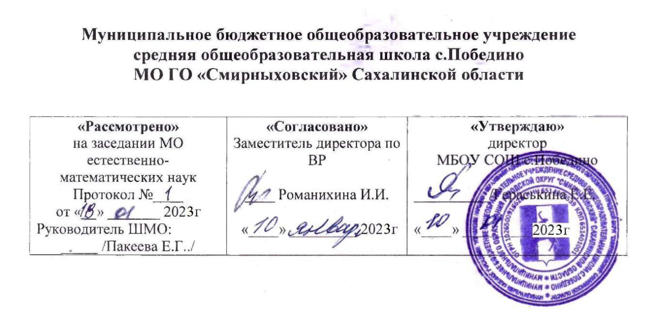

Дополнительная общеобразовательная
общеразвивающая программа
художественной направленности
«Компьютерная музыка»

Уровень сложности – углубленный ( продвинутый)
Срок реализации – 1 год
Возраст учащихся – 14-17 лет

Составитель:
Шестаков Леонид Анатольевич,
педагог дополнительного образования

с.Победино
2023 год

I Целевой раздел
  - Пояснительная записка.
1.1.1. Актуальность программы
В последние годы, в пору стремительно растущего научно-технического прогресса, современные дети проявляют огромный интерес к компьютеру, к клавишным инструментам. Дети и подростки с увлечением осваивают поистине неисчерпаемые возможности электронного инструмента. И в настоящее время миди - клавиатуры и синтезаторы являются полноправными спутниками акустических и цифровых фортепиано. Многие дети хотят обучаться музыке, владеть игрой на музыкальном инструменте, но не все имеют возможность посещать какие - либо учебные заведения дополнительного образования В связи с этим, появилась необходимость в создании курса внеурочной деятельности по работе с клавишными электронными инструментами. Занятия на электронном инструменте создают условия для развития исполнительских, композиторских, звукорежиссерских способностей. Миди – клавиатура имеет выход на наушники и встроенные громкоговорители, которые воспроизводят звучание произведения. Игра на таких инструментах имеет большой функционал, легкое и понятное управление, компактность и мобильность. Увлеченные процессом работы на новом инструменте, обучающиеся максимально используют свой творческий потенциал. Задача учителя заключается в развитии у учеников навыков самостоятельной работы и активизации мыслительной деятельности.

1.2. Направленность образовательной программы: художественная
1.3. Уровень сложности программы
Уровень освоения программы – углубленный (продвинутый)

1.1.4. Новизна программы
Важной составной частью музыкальной грамотности является знание нотной грамоты. Дети учатся понимать нотные знаки, петь и исполнять по нотам простые попевки и песни, сочинять простые рингтоны. Звуковысотность осваивается посредством схемы. У учащихся развивается чувство ритма, пульсации. Дети осваивают простые размеры, пульсацию, способы импровизации, запись нотной грамоты, учатся выполнять простой ритмический аккомпанемент к музыке или импровизировать, сопровождать на клавишных инструментах звучание произведения, играть выразительно в соответствии с настроением музыкального произведения. Не меньший интерес у учеников вызывает поиск интересных звуков и шумовых эффектов, которые они используют для собственной интерпретации музыкальных произведений. Функциональные возможности MIDI-клавиатуры с большим разнообразием стилей и тембров дает учащимся возможность экспериментировать, не боясь проявлять свои творческие способности. В процессе обучения они учатся использовать функции инструмента, которые хорошо развивают чувство ритма, слух, память.

1.1.5. Отличительные особенности программы
Программа предусматривает:
-постепенное изучение основ музыкальной грамоты – как фундамента для более глубокого и полного анализа воспринимаемой музыки;
- накопление опыта творческого осмысления музыки на основе личных экспериментов;
-формирование навыков творческого выражения впечатления от слушаемой и исполняемой музыки;
-развитие умения увидеть глубинные связи музыкального искусства и жизни.
1.1.6. Адресат программы
Программа предназначена для обучающихся 8 - 11 классов основной общеобразовательной школы.

1.1.7. Формы и методы обучения, тип и формы организации занятий
- Индивидуальная
- Групповая
- Коллективно – творческая
Работа в группе строится по принципу взаимопомощи, индивидуальной работы с инструментом, работа в паре.
Виды деятельности на занятиях разнообразны. В работе используется импровизация. Она способствует развитию музыкально-творческих способностей учащихся, так как в процессе импровизации они стараются передать заданное настроение музыки, осваивают элементы музыкальной выразительности.
Методы, применяемые учителем: беседы, диалог с учениками, конспектирование, наглядность.
1.1.8 . Объем и сроки реализации программы:
Программа рассчитана на 1 год обучения: 2 часа в неделю, 1 час в день.

1.1.9. Цель и задачи программы.
Целью данной программы является воспитание творческой, нравственно-ориентированной личности, формирование музыкальной, исполнительской культуры как неотъемлемой части духовной культуры школьников.

Задачи:
Образовательные:
- Обучить детей навыкам игры на клавишном музыкальном инструменте.
- Углубить знания детей в области музыки: классической, народной, эстрадной;
- Привить навыки общения с музыкой: правильно воспринимать и исполнять ее.
- Привить навыки сценического поведения.
Воспитательные:
- Воспитывать интерес, любовь и уважение к музыкальной и общей культуре народов мира.
- Способствовать формированию у школьников положительной мотивации, стойкого интереса к процессу обучения.
- Формировать чувство прекрасного на основе классического и современного музыкального материала.
- Формирование системы знаний, умений, навыков в избранном направлении деятельности, расширятьобщий кругозор.
Развивающие:
- Развивать у детей творческие способности, творческую деятельность игрой на клавишных музыкальных инструментах (MIDI-клавиатуры).
- Развить способности импровизации и исполнения рингтонов собственного сочинения.
- Развивать умение давать личностную оценку музыке, которую сочинил и продемонстрировал на занятии и вне школы, аргументировать свое мнение.
- Развить музыкально-эстетический вкус и музыкальные способности детей.
1.1.10. Планируемые результаты
Личностные результаты:
• формирование способности к самооценке на основе критериев успешности творческой деятельности;
• формирование основ гражданской идентичности, своей этнической принадлежности в форме осознания «Я» как члена семьи, представителя народа, гражданина России, чувства сопричастности и гордости за свою Родину, народ и историю;
• формирование эмоциональное отношение к искусству;
• формирование духовно-нравственных оснований;
• реализация творческого потенциала в процессе коллективного (индивидуального) музицирования.

Метапредметные результаты:
регулятивные УУД:
• планировать свои действия с творческой задачей и условиями её реализации;
• самостоятельно выделять и формулировать познавательные цели занятия;
• выстраивать самостоятельный творческий маршрут общения с искусством.
коммуникативные УУД:
• участвовать в жизни микро- и макросоциума (группы, класса, школы, города, региона и др.);
• уметь слушать и слышать мнение других людей, излагать свои мысли о музыке;
• применять знаково-символические и речевые средства для решения коммуникативных задач;
познавательные УУД:
• использовать знаково-символические средства для решения задач;
• осуществлять поиск необходимой информации для выполнения учебных заданий с использованием учебной литературы, энциклопедий, справочников.

Предметные результаты:
• разнообразные способы воплощения художественно-образного содержания музыкальных произведений в различных видах музыкальной и познавательно-творческой деятельности;
• постижение нотной грамоты;
• знание особенностей музыкального языка;
• применение полученных знаний и приобретённого опыта творческой деятельности при реализации различных проектов для организации содержательного культурного досуга во внеурочной и внешкольной деятельности;
• создание коллективных музыкальных композиций;
• исполнение музыкальных произведений.
II . Содержательный раздел

2.1.Учебный план

№ п\п | Темы занятий | Количество часов |  | Формы аттестации/ контроля
1. | Вводное занятие. | 1
2. | Базовые компоненты нотной грамоты | 20 |  | Контрольное занятие
3. | Знакомство с синтезатором | 20 |  | Контрольное занятие
4. | Классный концерт «Разноцветные клавиши» | 10 |  | Участие в концерте
5. | Строение музыкальной речи | 20 |  | Контрольное занятие
6. | Музыкальные интервалы | 20 |  | Контрольное занятие
7. | Классный концерт «Разноцветные клавиши» | 1 |  | Концерт для младшеклассников
8. | Знаки альтерации. Ключевые знаки | 25 |  | Контрольное занятие
9. | Басовый ключ | 20 |  | Контрольное занятие
10. | Аккорд. Трезвучие | 20 |  | Контрольное занятие
11. | Классный концерт «Разноцветные клавиши» | 1 |  | Концерт для  младшеклассников
 | Жанры и стили музыкального искусства | 7 |  | Контрольное  занятие
 | Классный концерт «Разноцветные клавиши» | 1 |  | Концерт для
 |  |  |  | младшеклассников
 | Всего: | 170

2.2. Содержание образовательной программы
Тема 1. «Введение. Знакомство с MIDI-клавиатурой CME U-key»
Клавиатура. Основные функции клавиатуры. Джойстик и его свойства. Музыкальный звук, его свойства. Понятие октавы. Регистры: нижний, средний, верхний.
Тема 2. «Организация исследовательской деятельности. Выбор режима исполненияЧто такое рингтон? Виды рингтонов. Режим Songplay. Регулятор управления. Выбор режима исполнения, удержание пэда. Продолжительность мелодии. Закрепление темы.
Тема 3. «Основы музыкальной грамоты. Сочини мелодию»
Знаки альтерации - диез, бемоль, бекар. Написание знаков альтерации. Транспонирование. Использование в игре чёрных клавиш. Написание и нахождение нот первой октавы. Правила и этапы сочинения мелодии. Мелодическая линия. Восходящее и нисходящее движение.
Тема 4. «Работа с компьютером. Виртуальное пианино»
Скрипичный и басовый ключи. Изучение длительностей пауз, их написание, счет. Сочинение мелодии рингтонов. Работа на виртуальном пианино в компьютере. Виды ритмического сопровождения (басы)
Тема 5. «Компьютерный практикум»
Изучение длительностей нот: целой, половинной, четвертной, восьмой. Запись длительностей нот, счет. Тембровая окраска. Название рингтона. Исполнение рингтона собственного сочинения.
Тема 6. «Подготовка и участие в исполнительской деятельности
Понятие размера в музыке. Размер две четверти. Размер три четверти. Размер четыре четвери. Запись нотного текста. Аккорд. Контрольное списывание нотного текста, исполнение простых жанров (песни, танца, марша) на миди - клавиатуре.
Тема 7. «Методы работы с библиотечным фондом»
Музыкальные сайты (http://www.ringoman.ru; http://epistasas.ru; http://zvonilki.net. muzofonandroid) и др.
2.3. Система оценки достижений планируемых результатов
Формой подведения итогов считать:
выступление на школьных праздниках, торжественных и тематических концертах, участие в школьных мероприятиях, участие в мероприятиях младших классов, участие в конкурсах.

2.4.Календарный учебный график
Год  обучения | Дата начала занятий | Дата окончания занятий | Количество учебных недель | Количество часов
1 | 01.09.2023 г | 24 мая 2024 г | 34 | 170
III Организационный раздел
3.1. Методическое обеспечение программы
  - Учебно-методический комплект «Музыка и информатика» (студия «Март», Санкт-Петербург, 2007г)
  - Словарь музыкальных терминов (М., Просвещение, 2009г.)
  - Обучение с увлечением. Синтезатор. Фортепиано ( выпуск 4) (М., Издательство И.Н.Зайцева, 2013г)
  - Детские песни и песенки (М., Издательство И.Н.Зайцева, 2012г.)
  - Будкиной Е.М. «Электронные музыкальные инструменты: синтезатор»,
  - «Программа фортепиано для учебных заведений культуры и искусства дополнительного образования» Министерства культуры Московской области, Москва, 2002г.
  - Красильников И.М. «Методика обучения игре на клавишном синтезаторе» (М.: Экон-Информ, 2011)
  - Красильников И.М. «Хроники музыкальной электроники» ( М.: Экон-Информ, 2010)
  - Красильников И.М, Алемская А.А., Клип И.Л. «Школа игры на синтезаторе: учебное пособие для учащихся младших, средних и старших классов детских музыкальных школ и школ искусств» (М.: Владос, 2010)
  - Пешняк В. «Курс игры на синтезаторе. Учебное пособие для детских музыкальных школ (М.: Композитор, 2000)
  - Агапова И.А., Давыдова М.А. Лучшие музыкальные игры для детей (М.: ООО «ИКТЦ «ЛАДА», 2006)
  - Королева Е.А. Азбука музыки в сказках, стихах и картинках ( М.: Гуманит. изд. центр ВЛАДОС, 2001)
  - Михайлова М.А. Развитие музыкальных способностей детей. Популярное пособие для родителей и педагогов ( Ярославль: Академия развития, 1997)

3.2. Материально-технические условия реализации программы

№ п/п | Наименование оборудования | Технические требования | Кол-во
1. | Персональный компьютер | Windows 2000 или выше, 32 MB RAM, компакт-диск привод, поддержка 32-х битного графического режима, монитор с разрешением не менее чем 1024х768, звуковая карта, InternetExplorer v.6, аудио вход и выход. Наличие наушников и микрофона. | 5
2. | МИДИ-клавиатуры | Компактная MIDI-клавиатура, имеющая 49 клавиш и оснащённая набором контроллеров для работы с программами и звуковыми модулями. Наряду с MIDI-клавиатурами возможно использование клавишных синтезаторов (с подключением USB) | 1
3. | Наушники | Любые наушники, подключаемые к MIDI-клавиатуре. | 5
4. | Колонки | Любые колонки, подключаемые к компьютеру. | 2
5. | Компьютерные программы | Программа FL Studio | 1

3.3. Кадровое обеспечение

Реализацию программы осуществляет педагог дополнительного образования. Он имеет высшее образование. Стаж работы в должности педагога дополнительного образования составляет 3 года.

